COMSOL, Ltda.  Av. Cândido de Abreu 776 CJ 1601  Curitiba, PR – Brasil – 80.530-000  Fone: +41 3156 9100  Web: www.br.comsol.com  Blog: https://br.comsol.com/blogs | Contato de Mídia:  Ivana Martins, Especialista de Marketing  ivana@comsol.com  Outros Escritórios:  https://br.comsol.com/contact
A COMSOL Lança Versão 5.6 e Apresenta Quatro Novos Produtos

A versão 5.6 do COMSOL Multiphysics® tem solvers de memória mais rápidos e mais enxutos, eficiência no manuseio de montagens CAD, planos de clipe, modelos de layout para criação de aplicativos e quatro novos produtos: Fuel Cell & Electrolyzer Module, LiveLink™ for Simulink®, Polymer Flow Module e Liquid & Gas Properties Module.

Curitiba, PR (11 de Novembro de 2020) — A COMSOL, líder no fornecimento de soluções de software para modelagem multifísica, simulação e implantação de aplicativos, lança a versão 5.6 do software COMSOL Multiphysics®. A nova versão apresenta solvers mais rápidos e com menor uso de memória para cálculos multicore e cluster, manuseio de montagem CAD mais eficiente e modelos de layout de aplicativo. Vários novos recursos gráficos - incluindo planos de clipe, renderização de material realista e transparência parcial - oferecem visualização aprimorada para resultados de simulação. Quatro novos produtos expandem as capacidades do COMSOL Multiphysics para modelar células de combustível e eletrólise, escoamento de polímeros, sistemas de controle e modelos de fluidos de alta precisão.
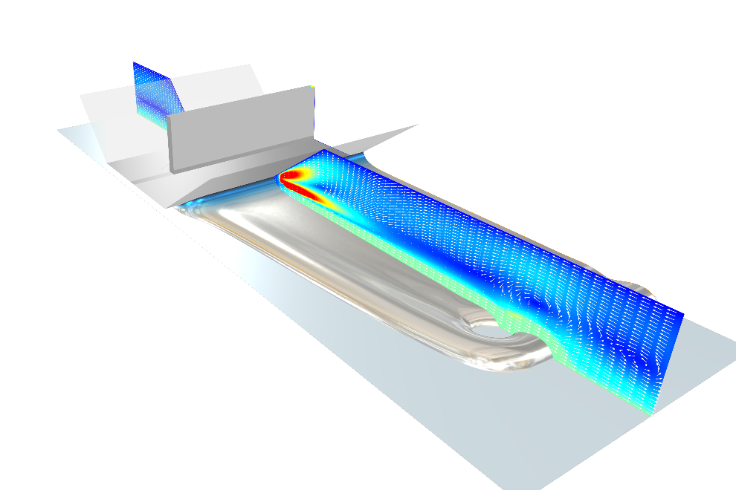 | Um revestimento de um molde simulado com o novo Polymer Flow Module. Modelos de fluido como este também apresentam importantes melhorias de performance no COMSOL Multiphysics versão 5.6.
Solvers mais Rápidos e com Maior Eficiência de Memória para uma Ampla Gama de Aplicações
O desempenho do Solver melhorou muito na versão 5.6, para o benefício dos usuários do COMSOL® que trabalham com modelos grandes que possuem milhões de graus de liberdade. "Na versão 5.6, fizemos melhorias gerais nas tecnologias de multigrid algébrico e do solver de decomposição de domínio. Essas melhorias beneficiam a maioria dos modelos que usam esses solvers, proporcionando melhorias de desempenho de até 30%. As melhorias são ainda mais pronunciadas ao usar clusters, dando melhorias na faixa de 20–50% para os requisitos de tempo de CPU e memória. Para CFD, melhoramos o pré-condicionador do acoplamento velocidade-pressão e também adicionamos um novo pré-condicionador que desacopla as atualizações dessas variáveis. Com todas essas mudanças, as melhorias no tempo de CPU podem até exceder 50% para CFD dependente do tempo ", disse Jacob Ystrom, gerente de tecnologia de análise numérica da COMSOL. Certas classes de análise estrutural viscoelástica são agora mais de 10 vezes mais rápidas. Uma nova formulação do método de elementos de contorno permite análises de modelos acústicos que são até uma ordem de magnitude maior do que as versões anteriores. Este tipo de análise é útil na pesquisa e desenvolvimento automotivo e de sonar.

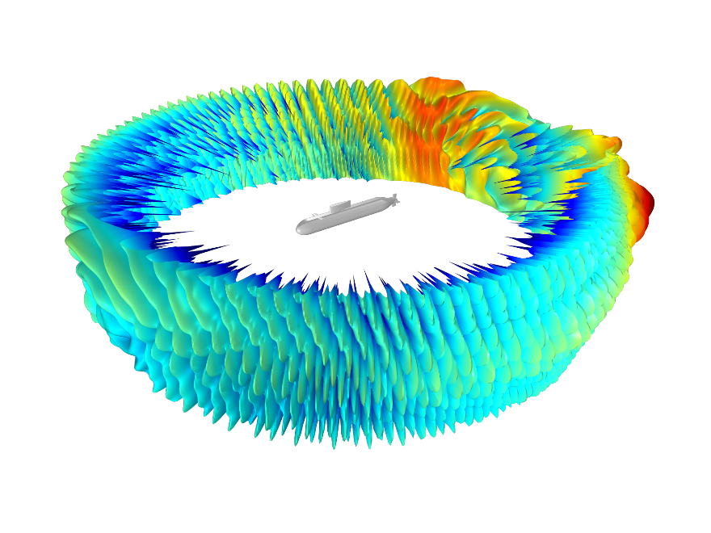 | Visualização da intensidade de um sonar atingindo um submarino, usando a nova formulação do método de elemento de contorno (BEM) adequada para grandes simulações. O nível de pressão sonora do campo espalhado é calculado para 1,5 kHz na água a 100 m do submarino.
Planos de Clipe, Manuseio Aprimorado de Montagens CAD e Modelos de Aplicativos
Os planos de clipe permitem facilmente visualizar dentro de modelos CAD complexos para selecionar contornos e domínios internos. Outras novidades gráficas incluem visualizações parcialmente opacas e parcialmente transparentes e a capacidade de tornar imagens importadas parte de um gráfico. A renderização de material de, por exemplo, metais, pode ser misturada com visualizações de campo e ter reflexos de ambiente que parecem mais reais. O manuseio de montagens CAD maiores foi aprimorado com operações sólidas mais robustas e detecção mais fácil de lacunas e sobreposições nas montagens. No Application Builder, novos modelos de aplicativo fornecem uma maneira rápida e intuitiva de criar interfaces de usuário organizadas para aplicativos de simulação.

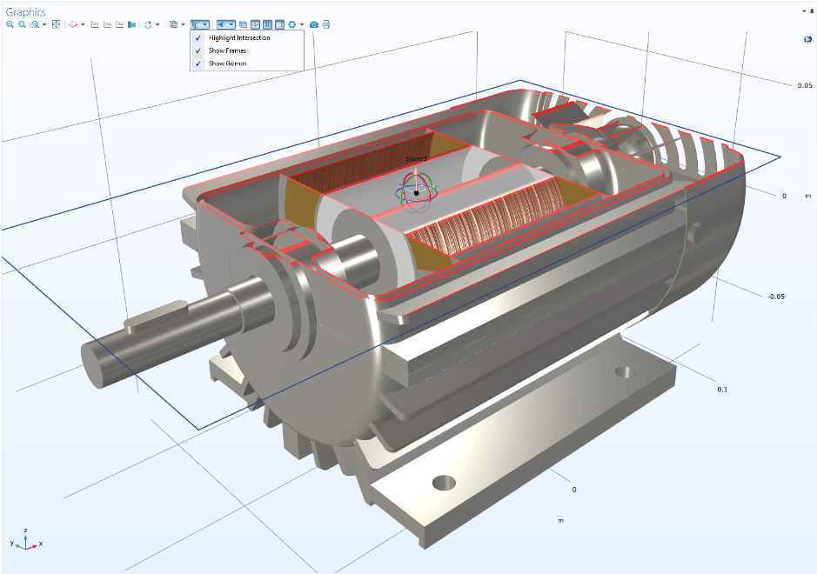 | Simulação de motor elétrico no COMSOL Multiphysics versão 5.6, onde um plano de clipe é usado para facilitar o acesso ao interior do modelo para atribuir propriedades e cargas do material.

Novos Produtos para Células de Combustível e Eletrólise, Escoamento de Polímeros, Sistemas de Controle e Propriedades de Fluidos
Quatro novos produtos expandem o que você pode fazer com o COMSOL Multiphysics, incluindo modelagem de células de combustível e eletrólise, escoamento de polímero, sistemas de controle e propriedades de fluidos.
O Fuel Cell & Electrolyzer Module oferece aos engenheiros da área de tecnologia de hidrogênio uma nova funcionalidade para investigar a conversão e armazenamento de energia elétrica. "Vemos um mercado emergente importante na economia do hidrogênio, mas também na compreensão e otimização dos processos eletrólise existentes. Com este novo produto, podemos fornecer aos usuários das indústrias automotiva, de energia renovável, de tecnologia de hidrogênio e de processos eletroquímicos diversas ferramentas de modelagem e simulação de última geração ", disse Henrik Ekstrom, gerente de tecnologia de produtos eletroquímicos da COMSOL.
O Polymer Flow Module pode ser usado para projetar e otimizar processos envolvendo fluidos viscoelásticos e não-newtonianos gerais, o que é benéfico em indústrias como polímero, alimentos, farmacêutica, cosmética, doméstica e química fina. Além dos modelos de reologia avançados, o módulo também apresenta funcionalidade para rastreamento de superfície livre usando escoamento bifásico.
O Liquid & Gas Properties Module pode ser usado para calcular propriedades de gases, líquidos e misturas, permitindo simulações mais precisas em acústica, CFD e transferência de calor.
Os engenheiros podem usar o produto LiveLink ™ for Simulink® para projeto de controle e co-simulação de modelos COMSOL Multiphysics em diagramas Simulink. O Simulink® é um produto da The MathWorks, Inc.
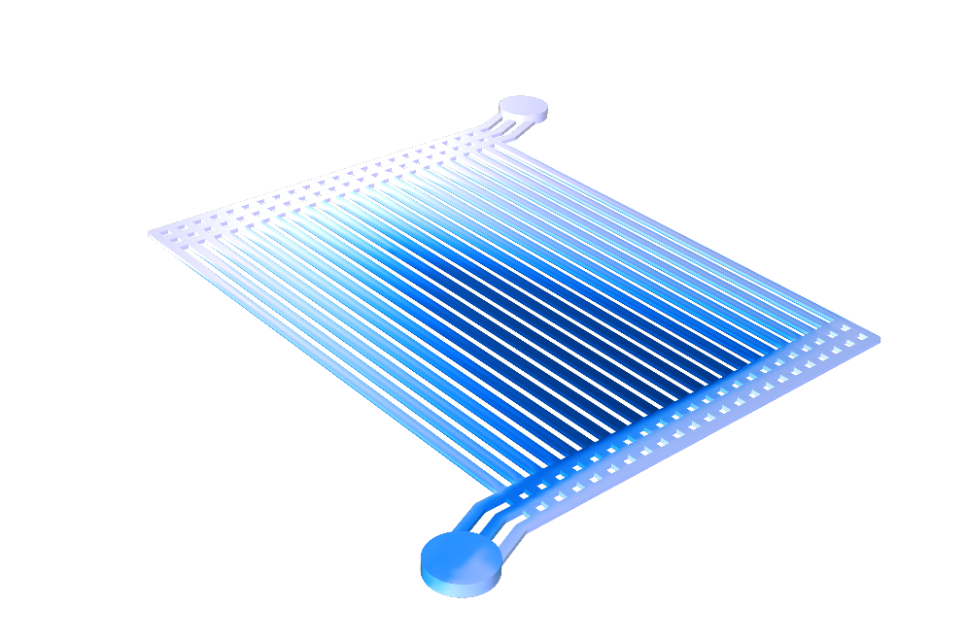 | Fração volumétrica de gás na eletrólise da água por membrana polimérica de eletrólito usado para a produção de hidrogênio, analisado com o novo Fuel Cell & Electrolyzer Module.

Núcleos de Ferro Laminado, Indutância Parasitária, Varreduras de Porta Rápida e Espalhamento de Raios
O AC/DC Module possui uma biblioteca de materiais expandida com 322 novos materiais magnéticos da Bomatec. Os dados dos materiais contêm vários tipos de ímãs permanentes, como NdFeB, SmCo e AlNiCo, com propriedades que dependem da temperatura e do campo eletromagnético. A nova versão do AC/DC Module também oferece ferramentas especializadas para a extração de indutância parasita com cálculos de matriz L, que é essencial para projetar placas de circuito impresso. Novos modelos de materiais não-lineares são úteis para modelar perdas no núcleo de ferro laminado em motores elétricos e transformadores.
O RF Module e o Wave Optics Module oferecem uma nova opção para varreduras de portas que permite cálculos mais rápidos de matrizes completas de parâmetros S, transmissão e coeficiente de reflexão. Para estruturas periódicas em metamateriais e dispositivos plasmônicos, uma nova e poderosa ferramenta de gráfico de polarização torna a avaliação e visualização de ondas transmitidas e refletidas significativamente mais fáceis. O Ray Optics Module permite um rastreamento de raio mais rápido e oferece ferramentas especializadas para espalhamento de superfícies devido à rugosidade da superfície e dentro de domínios volumétricos devido ao espalhamento de Rayleigh e Mie de partículas.

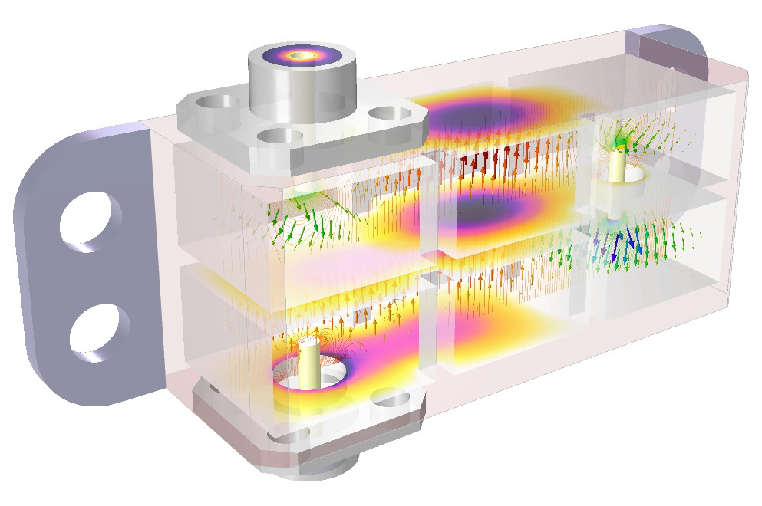 | Modelo multifísico de um filtro de cavidade em cascata operando na banda 5G de ondas milimétricas, incluindo mudanças de temperatura e estresse térmico. A visualização demonstra a nova funcionalidade para transparência parcial.

Contato Transiente, Desgaste e Modelagem de Trincas
Agora você pode simular eventos de impacto transientes em análises estruturais usando a funcionalidade de contato mecânico no Structural Mechanics Module e no MEMS Module. Para usuários do Structural Mechanics Module, a análise de contato agora inclui a funcionalidade para analisar o desgaste mecânico com remoção dinâmica de material. O Structural Mechanics Module inclui ferramentas para modelagem de trincas, fornecendo cálculos de integral J e fator de intensidade de tensão, bem como propagação de trincas com base em um método de campo de fase. Elementos de dimensão inferior agora podem ser colocados dentro de sólidos. Os usos incluem a modelagem de reforços para âncoras, vergalhões e malhas de arame.
No Composite Materials Module, a funcionalidade para analisar os efeitos poroelásticos foi expandida para incluir cascas compostas. As aplicações incluem a simulação de solo em camadas, papelão, plástico reforçado com fibra, placas laminadas e painéis sanduíche.
O conjunto de modelos de materiais multifísicos não lineares no MEMS Module agora inclui elasticidade ferroelétrica, que pode ser usada para modelar efeitos não lineares em materiais piezoelétricos, como histerese e saturação de polarização. Esta funcionalidade também está disponível combinando o AC/DC Module com o Structural Mechanics Module ou o Acoustics Module.

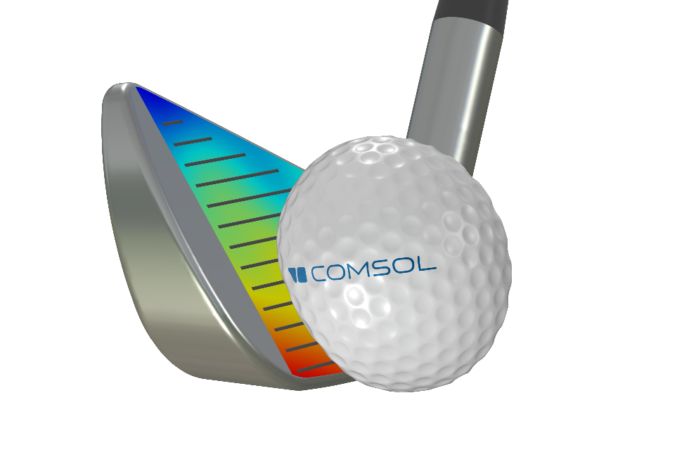 | Simulação de contato transiente de uma tacada de golfe com um taco de ferro.

Acústica não Linear, Portas Mecânicas e Análise de Acústica de Sala Mais Versátil
O Acoustics Module agora pode ser usado para simular ultrassom de alta intensidade, bem como distorção de som em alto-falantes de dispositivos móveis causada por efeitos termoviscosos não-lineares. Novas condições de porta mecânica, disponíveis no Structural Mechanics Module, Acoustics Module e MEMS Module, simplificam a análise de caminhos de vibração e feedback mecânico em aplicações envolvendo a propagação de ondas elásticas ultrassônicas, como detecção ultrassônica e avaliação não destrutiva. Os engenheiros de áudio irão apreciar as novas métricas de acústica de sala do Acoustics Module para melhorar a qualidade do som de salas acústicas e salas de concerto, incluindo tempo de reverberação e claridade com base em simulações de acústica de raios.

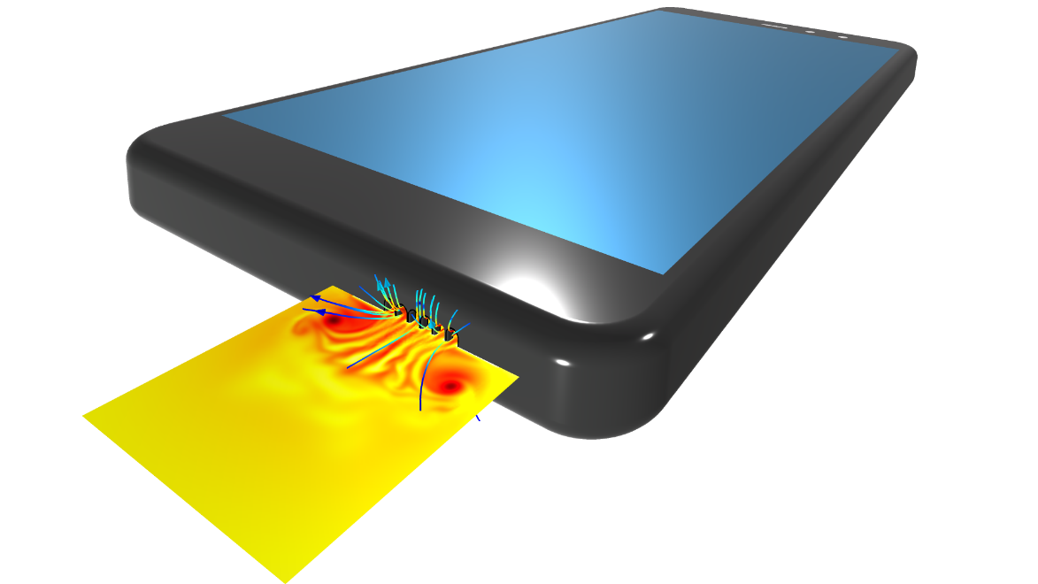 | Velocidade acústica e perturbações térmicas mostrando a liberação de vórtices conforme uma onda de pressão de grande amplitude que interage com uma grade com pequenas fendas estreitas. Este tipo de efeito acústico termoviscoso não-linear, é importante na análise de alto-falantes de dispositivos móveis de alta fidelidade.

Escoamento Multifásico não Isotérmico, Equações de Águas Rasas e Propriedades de Superfície para Radiação de Calor
O CFD Module apresenta novas ferramentas poderosas para modelar combinações de escoamento multifásico separado e disperso, incluindo suporte para escoamento multifásico disperso compressível. Engenheiros e cientistas agora podem modelar facilmente superfícies livres em combinação com escoamento multifásico disperso para estudar problemas como milhões de pequenas bolhas estourando através de uma superfície líquida livre. Uma nova interface de modelo de mistura não isotérmica para escoamento multifásico pode ser usada para fenômenos de mudança de fase, como ebulição. No Porous Media Flow Module e Heat Transfer Module, há uma nova interface de transporte em meio poroso que permite modelar o escoamento bifásico do transporte de umidade por convecção e difusão de vapor acoplado à convecção de água líquida e escoamento capilar. O Módulo de Rastreamento de Partículas possui uma nova funcionalidade para modelar a evaporação de gotas, o que é importante para entender a propagação de contágios, bem como uma variedade de processos industriais.
Pesquisadores e engenheiros que trabalham com aplicações hidrológicas vão se beneficiar com a nova opção de simulação de equações em águas rasas, agora disponível no CFD Module. As equações de águas rasas são frequentemente aplicadas em aplicações oceanográficas e atmosféricas para prever os efeitos dos impactos de tsunami, áreas afetadas pela poluição, erosão costeira, derretimento das calotas polares e muito mais.
No Heat Transfer Module, uma nova funcionalidade para radiação superfície-superfície permite definir propriedades de superfície que são sensíveis à direção da radiação de calor, com aplicações como resfriamento passivo de painéis solares. Para modelar superfícies de vidro como limites externos na radiação em mídia participante, a nova funcionalidade de superfície semitransparente permite especificar uma intensidade de radiação externa e levar em conta a parte dessa intensidade de entrada que é transmitida difusivamente ou especularmente através da superfície.

Biblioteca de Materiais para Corrosão e Balanceamento Automático de Reações

O Corrosion Module agora inclui uma biblioteca de materiais com mais de 270 instâncias de dados de polarização. O Chemical Reaction Engineering Module apresenta uma nova ferramenta para balanceamento automático de reações com cálculos de coeficientes estequiométricos, bem como três sistemas termodinâmicos predefinidos para ar seco, ar úmido e misturas de água-vapor, com uma ampla gama de aplicações. Há também uma nova interface de leito reativo de esferas no Chemical Reaction Engineering Module para modelagem multiescala de reatores de leito fixo, definindo uma microescala de poros muito pequenos dentro das partículas do catalisador e uma macroescala de poros maiores entre as partículas (estrutura de poro bimodal).

Disponibilidade:
Os produtos do software COMSOL Multiphysics®, COMSOL Server ™ e COMSOL Compiler ™ são compatíveis com os seguintes sistemas operacionais: Windows®, Linux® e MacOS. A ferramenta Application Builder é compatível com o sistema operacional Windows®.
Faça o download da última versão
Destaques da Versão 5.6

Sobre a COMSOL
A COMSOL é uma fornecedora global de software de simulação para o desenvolvimento de produtos e pesquisas a empresas tecnológicas, laboratórios de pesquisa e universidades. Seu produto COMSOL Multiphysics® é um ambiente de software integrado para a criação de modelos baseados em física e aplicativos de simulação. Seu ponto forte é a habilidade de levar em consideração fenômenos acoplados ou multifísicos. Produtos complementares expandem a plataforma de simulação nas áreas elétrica, mecânica, escoamento e química. Ferramentas de interface possibilitam a integração das simulações do COMSOL Multiphysics® com todas as maiores ferramentas técnicas de computação e do mercado CAD e CAE. Especialistas em simulação contam com o COMSOL Compiler™ e COMSOL Server™ para compartilhar aplicativos com suas equipes de projeto, departamentos de fabricação, laboratórios de testes e clientes ao redor do mundo. Fundada em 1986, a COMSOL possui 20 escritórios em todo o mundo e amplia ainda mais seu alcance com uma rede de distribuidores.
~
COMSOL, COMSOL Multiphysics, e LiveLink são marcas registradas ou marcas registradas da COMSOL AB. A Simulink é uma marca registrada da The MathWorks, Inc. Para outras marcas, acesse: www.br.comsol.com/trademarks.

